Тренировочное занятие № 96 (30.11.2020).
Старший тренер-преподаватель Нечаева Л.В.
Тема «Развитие силы, выносливости, координации движений»
Перед началом занятия необходимо проветрить помещение и переодеться в спортивную форму и спортивную обувь. Для тренировки приготовить секундомер (часы, секундомер на телефоне).
Внимательно прочитай все задание.
- Разминка. Старшие учащиеся выполняют кросс до 40 минут (если позволяют погодные условия и есть возможность побегать).
Комплекс упражнений выполняем самостоятельно (8-10 мин) или зайти по ссылке и выполнить комплекс упражнений.
https://youtu.be/KIBg8h-O9nc

- Комплекс упражнений для развития силы, выносливости, координации движений.
Упражнения выполняем по кругу, друг за другом. Режим работы: каждое упражнение выполняем по 1 минуте и сразу без отдыха переходим к следующему упражнению.
- Приседание. 1 - присесть, 2 - вернуться в и.п., одновременно отвести праву. (левую) ногу в сторону-вверх.
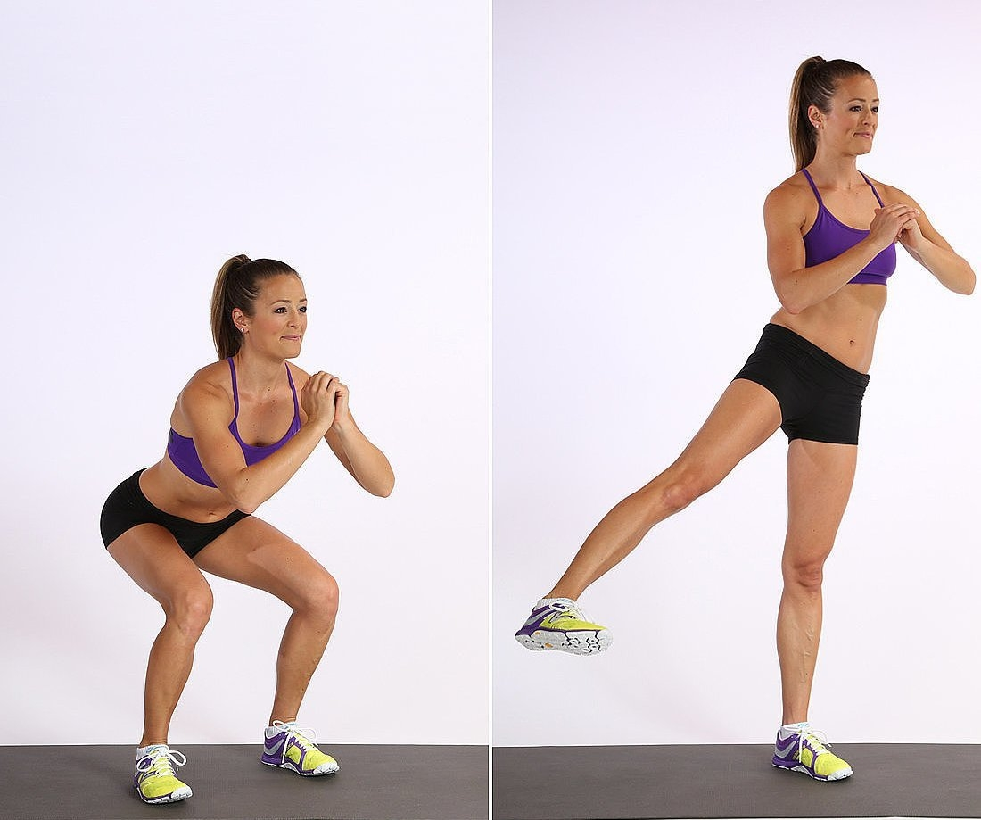

- Боковая планка со скручиванием (в каждую сторону по 30 секунд)
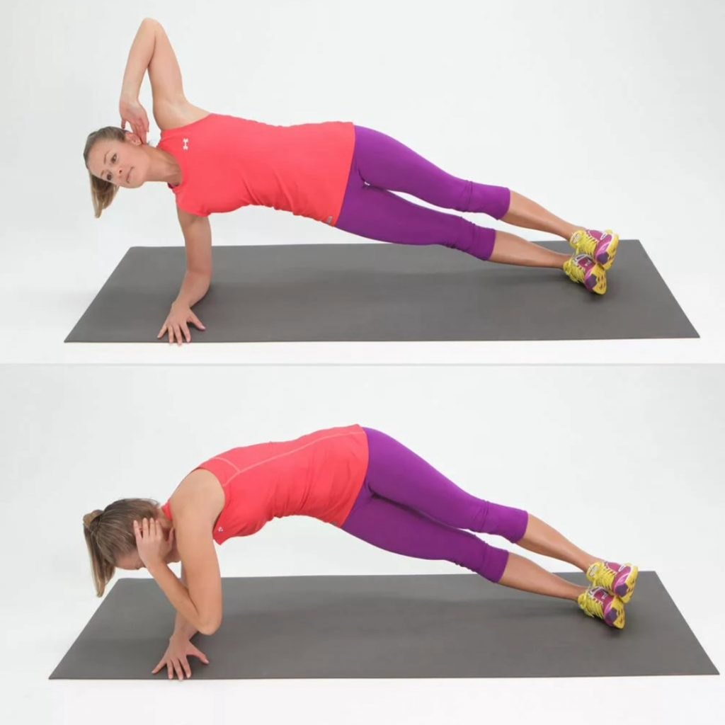

- Приседание, одновременно вытягиваем руки вперед-вверх

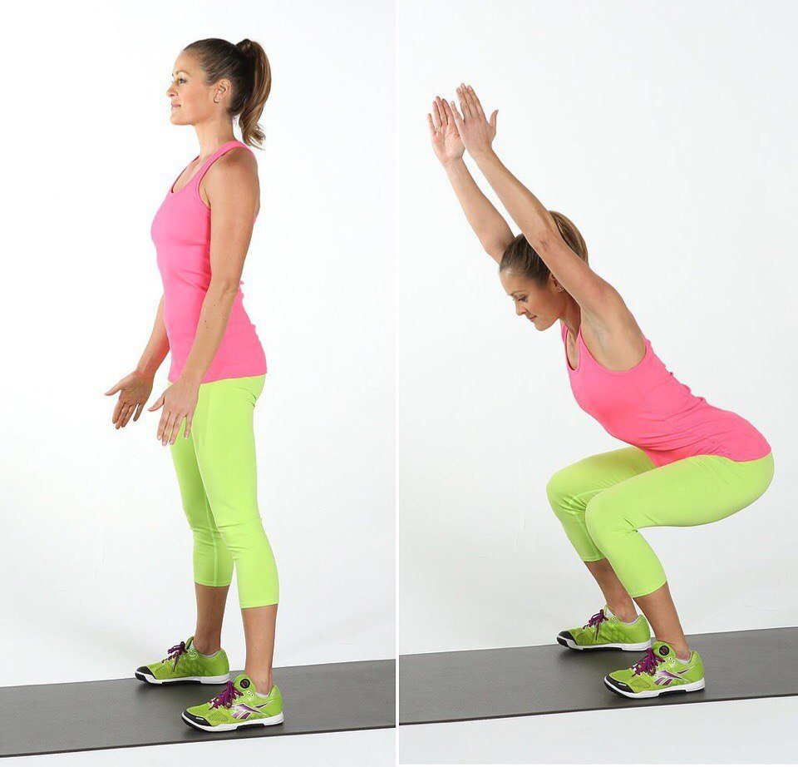
- Планка с поочередным вытягиванием вперед правой-левой руки
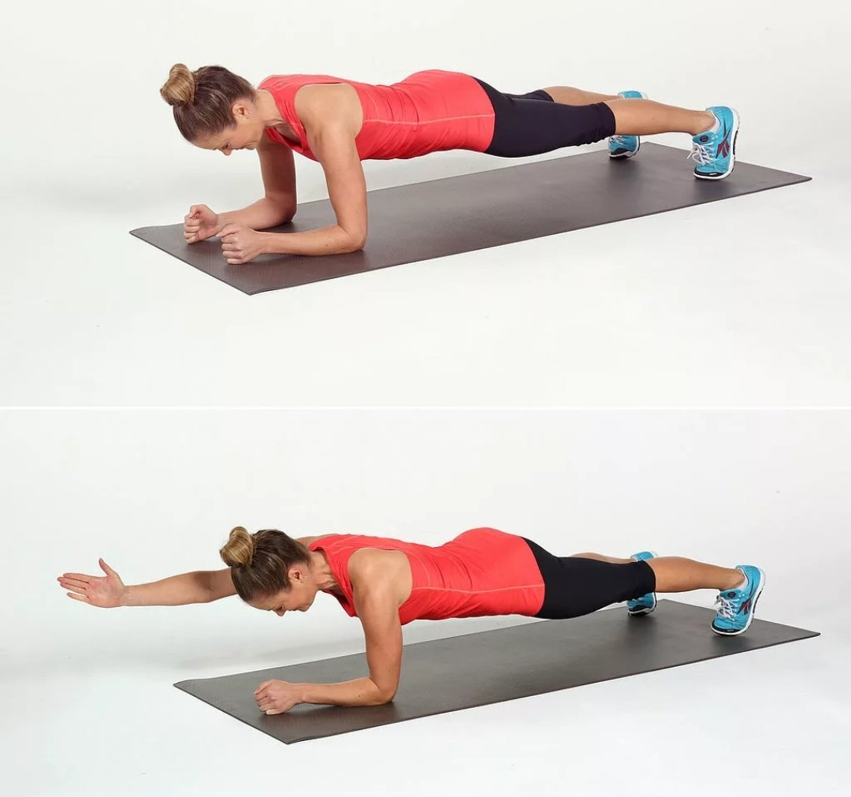

Отдых – 1минута.
- Прыжки в планке, упор присев-упор лежа.

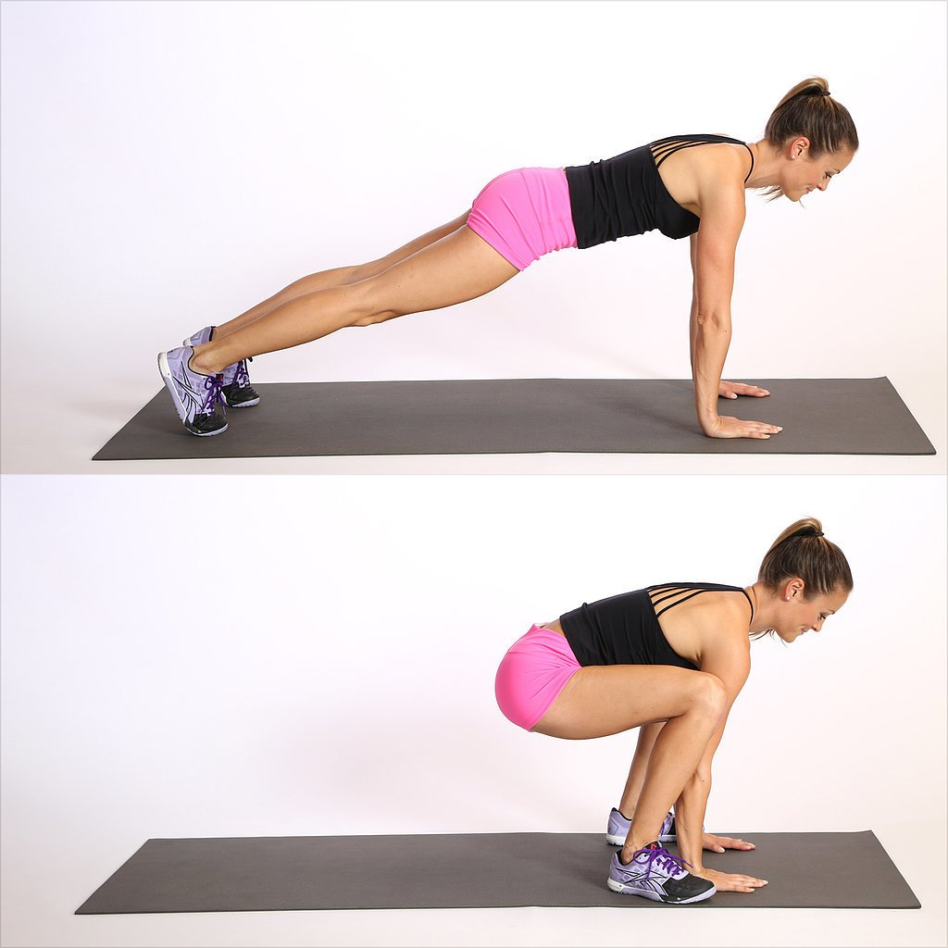

- Приседания на правой – левой ноге (на каждой по 1 минуте)
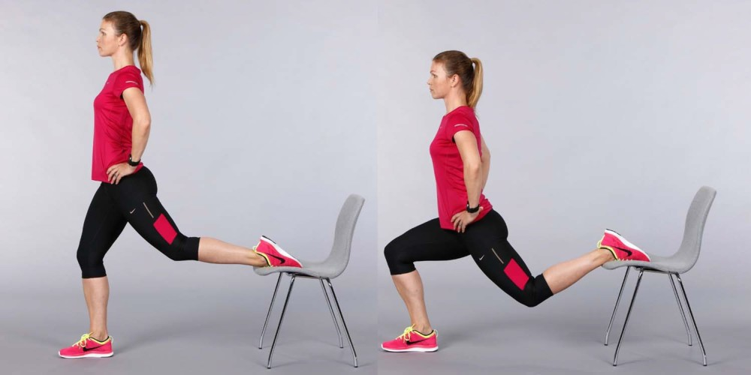

- Планка с упором на ладонях, поочередное подтягивание колена правой-левой ноги к локтю правой-левой руки.
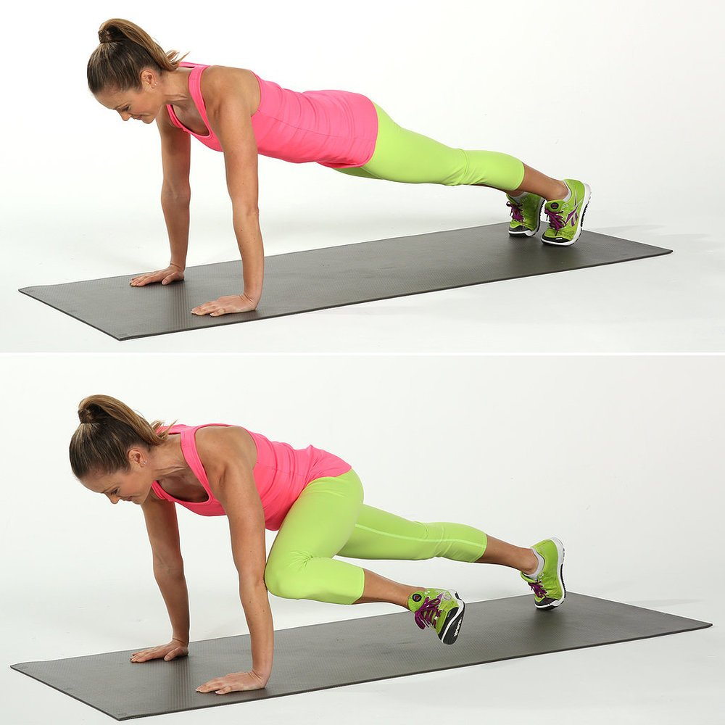

- Обратная планка. Облегченный вариант-каждый раз таз касается поверхности пола. Усложненный вариант- без касания пола.
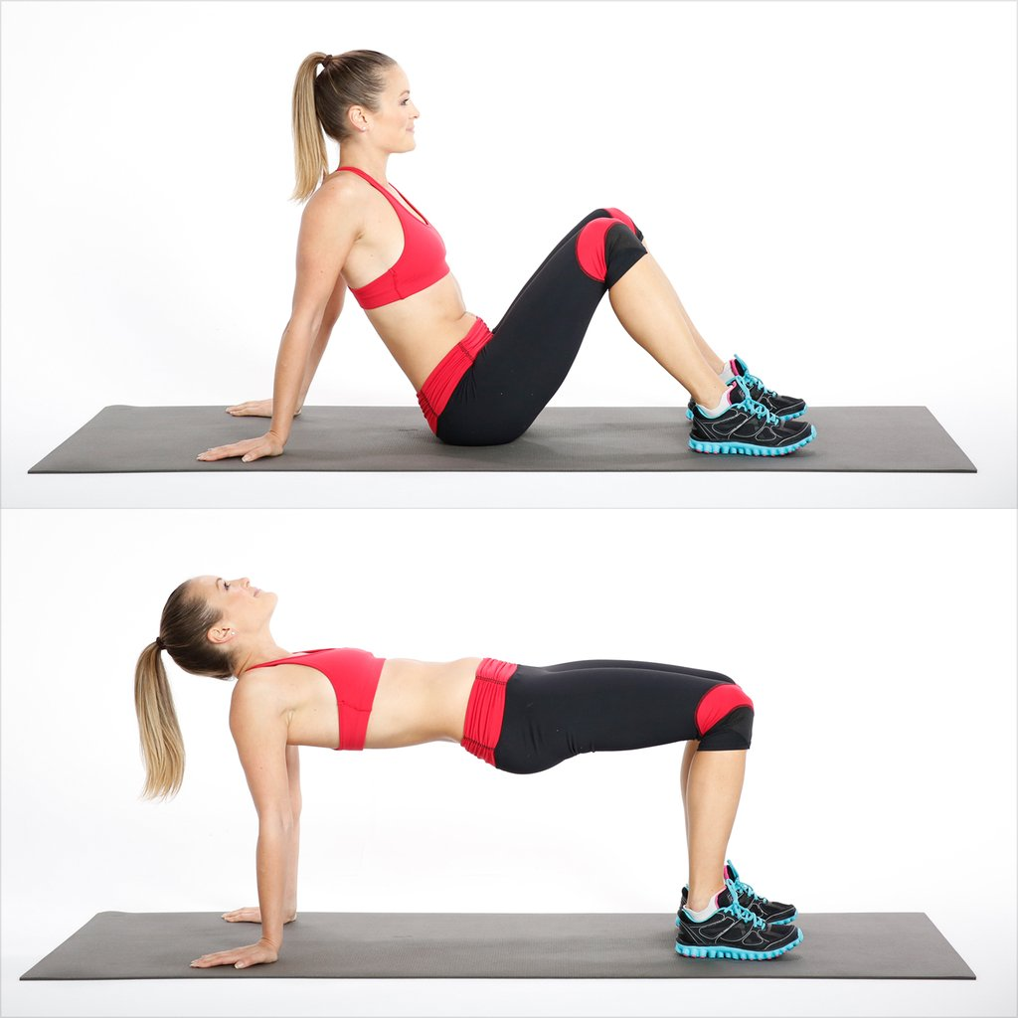
Отдых – 1 минута.
- Комплекс упражнений на пресс – 8 минут.
https://youtu.be/deSstkwWeDw
- Растяжка после тренировки. Зайти по ссылке и выполнить вместе с ведущей.
https://youtu.be/bCML1Puqras
После тренировки не забываем про водные процедуры.

Теория.
Кубок мира по лыжным гонкам 2020-2021гг.
Лыжные гонки. Кубок мира. Этап 1 Финляндия. Женщины. Гонка преследования. 10 км | 29/11/20
https://youtu.be/70_j-pkm7rA

